**GUIA DE APRENDIZAJE UNIDAD 2 N° DE GUÍA: 12**

**RECURSO: ropa cómoda, botella con agua, toalla, lápiz y cuaderno.**

ASIGNATURA: Educación Física y Salud.

NOMBRE ESTUDIANTE: ______________________________________________________

CURSO: 2° LETRA: A/B/C FECHA: 15/06/2020

Unidad 2: Practicar actividades físicas en forma segura, demostrando la adquisición de hábitos de higiene y de vida saludable, mediante las habilidades motrices básicas, actividad física y/o actividades dirigidas.

O.A: Desarrollar la actividad física de forma segura, identificando la alimentación saludable para antes o después de realizar la clase de educación física y salud.

**Inicio de la clase:**

Estudiantes, el objetivo de la clase de hoy es: Desarrollar la actividad física de forma segura, identificando la alimentación saludable para antes o después de realizar la clase de educación física y salud.

Para conocer toda esa información debes trabajar con el material de apoyo, al finalizar realiza el ticket de salida.

En esta guía vamos a trabajar:

1. Seleccionar un horario de actividad física.
2. Conocer la pirámide alimenticia, desarrollar actividades lúdicas y físicas.
3. Responder preguntas de la guía.
4. Realizar ticket de salida.

**----🡪Debes tener el material de apoyo, leerlo y comprenderlo, y seguir con el desarrollo de la clase🡨--------**

**Desarrollo de la clase:**

**Ahora que has desarrollado las actividades del material de apoyo, responde lo siguiente:**

1. **Identifica los alimentos consumidos, antes o después de realizar actividad física, en las divisiones de la pirámide.**

Ejemplo: si usted tomo de desayuno fruta más vaso de jugo. Usted dibuja o escribe en la parte de la pirámide que corresponda, nivel 2, 3, 4, 5º 6.

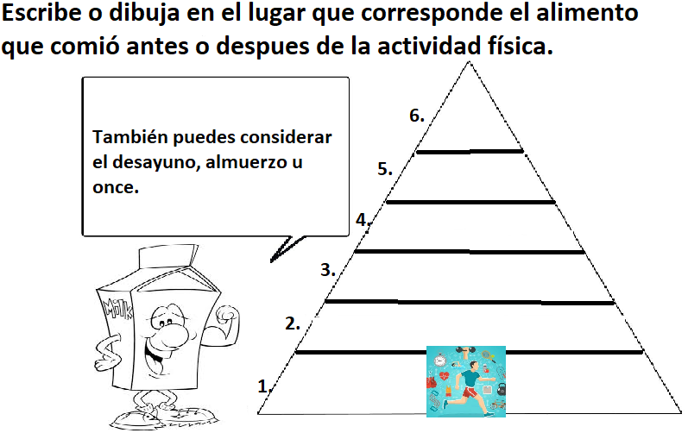

1. **¿Realizo solo o acompañado el desafío de actividad física?**

__________________________________________________________

1. **Las actividades planteadas, sean lúdicas o físicas:**

**¿Generaron calor, transpiración o coloración?**

__________________________________________________________

**Cierre de la clase:**

Ahora que has finalizado la guía 12, podemos señalar que la actividad física y la alimentación saludable son dos factores importantes y que deben ir siempre de la mano, más aún en un niño y niña de segundo año básico, permitirá su desarrollo corporal, ayudara a pensar al niño, a organizar y a tener energías y si esto es acompañado con actividad física favorecerán la calidad de vida.

Finaliza la guía n° 12 con ticket de salida.